|  |  |
| --- | --- |
| ПРАВИТЕЛЬСТВО РОССИЙСКОЙ ФЕДЕРАЦИИ  НАЦИОНАЛЬНЫЙ ИССЛЕДОВАТЕЛЬСКИЙ УНИВЕРСИТЕТ  «ВЫСШАЯ ШКОЛА ЭКОНОМИКИ»  Факультет компьютерных наук  Департамент программной инженерии | |
| **СОГЛАСОВАНО**  Профессор департамента программной инженерии факультета компьютерных наук, Профессор.  _______________ И. Р. Агамирзян  «__» ___________ 2019 г. | **УТВЕРЖДАЮ**  Академический руководитель образовательной программы «Программная инженерия»  _______________ В. В. Шилов  «__» ___________ 2019 г. |
| **ПРОГРАММНО-АППАРАТНЫЙ КОМПЛЕКС УПРАВЛЕНИЯ УМНЫМ ВЕЛОСИПЕДНЫМ ЗАМКОМ**  Руководство оператора  **ЛИСТ УТВЕРЖДЕНИЯ**  **RU.17701729.01.01-01 34 01-1-ЛУ** | |
|  | Исполнитель студент группы БПИ173  __________ / Дубина Д. О. /  «__» ___________ 2019 г. |

|  |  |
| --- | --- |
| Подп. И дата |  |
| Инв. № дубл. |  |
| Взам. Инв. № |  |
| Подп. И дата |  |
| Инв. № подл. |  |

Москва 2019

|  |  |  |  |
| --- | --- | --- | --- |
| **УТВЕРЖДЕНО**  **RU.17701729.01.01-01 ТЗ 01-1-ЛУ** | |  | |
|  |  | |
| **ПРОГРАММНО-АППАРАТНЫЙ КОМПЛЕКС УПРАВЛЕНИЯ УМНЫМ ВЕЛОСИПЕДНЫМ ЗАМКОМ**  Руководство оператора  **RU.17701729.01.01-01 34 01-1**  **Листов 9** | | | |

|  |  |
| --- | --- |
| Подп. И дата |  |
| Инв. № дубл. |  |
| Взам. Инв. № |  |
| Подп. И дата |  |
| Инв. № подл. |  |

Москва 2019

**Содержание**

1. Назначение программы 3

1.1. Функциональное назначение3

1.2. Эксплуатационное назначение3

1.3. Состав функций3

2. Условия выполнения программы 4

2.1. Минимальный состав аппаратурных средств4

2.2. Минимальный состав программных средств 4

2.3. Требования к персоналу(пользователю)4

3. Выполнение программы 5

3.1. Перемещение по меню 5

3.2. Просмотр информации об устройстве 5

3.3. Просмотр информации о владельце 6

3.4. Настройка яркости дисплея устройства 6

3.5. Добавление совладельцев устройства 7

3.6. Сброс устройства 7

3.7. Регистрация нового устройства 8

3.8. Блокировка и разблокировка устройства8

3.9. Информирование владельца о попытке взлома устройства 8

Лист регистрации изменений9

|  |  |  |  |  |
| --- | --- | --- | --- | --- |
| Изм. | Лист | № докум. | Подп. | Дата |
|  |  |  |  |  |
| Инв. № подл. | Подп. И дата | Взам. Инв. № | Инв. № дубл. | Подп. и дата |
| RU.17701729.01.01-01 34 01-1 |  |  |  |  |

**1. Назначение программы**

* 1. Функциональное назначение

Программно-аппаратный комплекс позволяет пользователю защитить свое транспортное средство от несанкционированного доступа.

* 1. Эксплуатационное назначение

Программно-аппаратный комплекс предназначен для использования как вне, так и внутри помещения. Пользователем комплекса является владелец комплекса.

1.3. Состав функций

Программа выполняет следующие функции:

1) Перемещение по меню

2) Просмотр информации об устройстве

3) Просмотр информации о владельце

4) Настройка яркости дисплея устройства

5) Сброс устройства

6) Регистрация нового устройства

7) Блокировка и разблокировка устройства

8) Возможность ввести пароль для разблокировки устройства

9) Возможность задать пароль для блокировки устройства

10) Препятствовать разблокировке замка без ввода пароля

11) Добавление совладельцев устройства

12) Информирование владельца о попытке взлома устройства

|  |  |  |  |  |
| --- | --- | --- | --- | --- |
| Изм. | Лист | № докум. | Подп. | Дата |
|  |  |  |  |  |
| Инв. № подл. | Подп. И дата | Взам. Инв. № | Инв. № дубл. | Подп. и дата |
| RU.17701729.01.01-01 34 01-1 |  |  |  |  |

**2. Условия выполнения программы**

**2.1. Минимальный состав аппаратурных средств**

1) Устройство, являющееся частью программно-аппаратного комплекса, на базе микроконтроллера ATMEGA архитектуры AVR со следующими характеристиками:

* Объем RAM 16 kb
* Объем FLASH 128 kb
* Объем EPPROM 4 kb
* Экран разрешением 128x64

2) Смартфон на базе ОС Android

**2.2. Минимальный состав программных средств**

1) Программное обеспечение, являющееся часть программно-аппаратного комплекса

2) Приложение - компаньон для OC Android “SmartLock” или встроенный SMS мессенджер

**2.3. Требования к персоналу(пользователю)**

Минимальное количество персонала, требуемого для работы программы, должно составлять

не менее 1 штатной единицы, конечный пользователь – оператор ЭВМ.

Оператор ЭВМ должен:

1. иметь образование не ниже среднего (полного) общего;
2. обладать практическими навыками работы с пользовательским интерфейсом программно-аппаратного комплекса

|  |  |  |  |  |
| --- | --- | --- | --- | --- |
| Изм. | Лист | № докум. | Подп. | Дата |
|  |  |  |  |  |
| Инв. № подл. | Подп. И дата | Взам. Инв. № | Инв. № дубл. | Подп. и дата |
| RU.17701729.01.01-01 34 01-1 |  |  |  |  |

1. **Выполнение программы**

В данном разделе описана работа программного обеспечения программно-аппаратного комплекса, для корректной работы программы необходимо, что бы аккумуляторы устройства были заряжены.

**3.1. Перемещение по меню**

После загрузки устройства. В главном меню устройства доступны 3 опции: блокировка, информация, настройки. перемещение осуществляется посредством нажатий на кнопки. Нажатие левой- смещение влево, нажатие правой-смещение вправо, нажатие обоих-выбор опции.

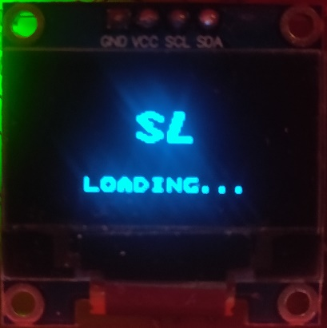

**3.2. Просмотр информации об устройстве**

Для просмотра информации об устройстве необходимо выбрать опцию “информация”. Далее необходимо выбрать опцию – “device info”, на экране отобразится версия прошивки.

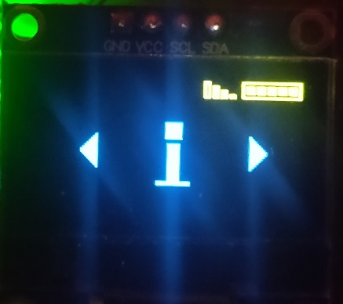 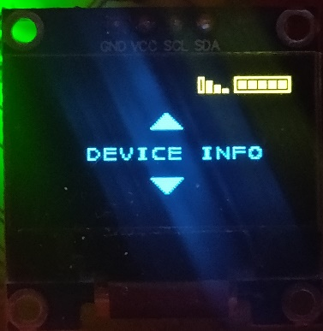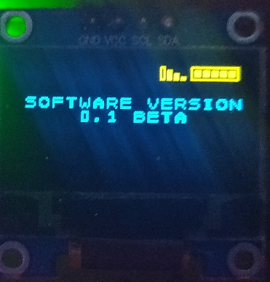

|  |  |  |  |  |
| --- | --- | --- | --- | --- |
| Изм. | Лист | № докум. | Подп. | Дата |
|  |  |  |  |  |
| Инв. № подл. | Подп. И дата | Взам. Инв. № | Инв. № дубл. | Подп. и дата |
| RU.17701729.01.01-01 34 01-1 |  |  |  |  |

**3.3. Просмотр информации о владельце**

Для просмотра информации об владельце необходимо выбрать опцию “информация”. Далее необходимо выбрать опцию – “user info”, на экране отобразится доступная информация о пользователе.

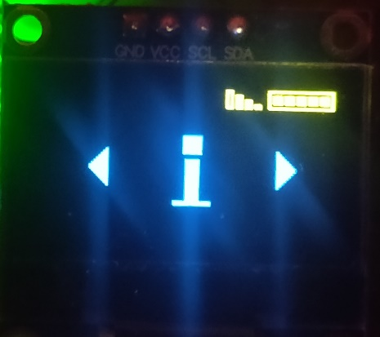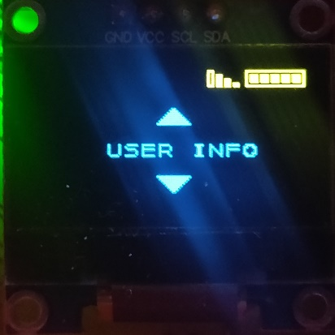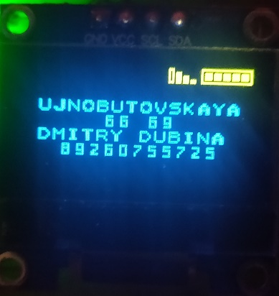

**3.4. Настройка яркости дисплея устройства**

Для настройки яркости необходимо выбрать опцию “настройки”. Далее необходимо выбрать опцию – “set brightness”, на экране отобразится меню настройки яркости, после выбора уровня с помощью шкалы, устройство перезагрузиться, яркость изменится.

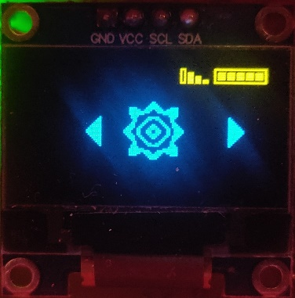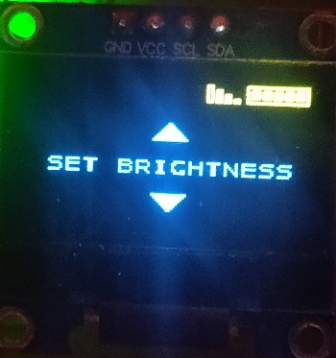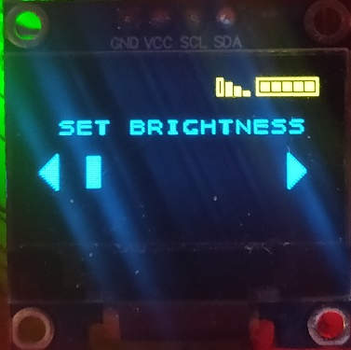

|  |  |  |  |  |
| --- | --- | --- | --- | --- |
| Изм. | Лист | № докум. | Подп. | Дата |
|  |  |  |  |  |
| Инв. № подл. | Подп. И дата | Взам. Инв. № | Инв. № дубл. | Подп. и дата |
| RU.17701729.01.01-01 34 01-1 |  |  |  |  |

**3.5. Добавление совладельцев устройства**

Для добавления совладельца устройства необходимо выбрать опцию “настройки”. Далее необходимо выбрать опцию – “add owner”, на экране отобразится поле для ввода мобильного телефона.

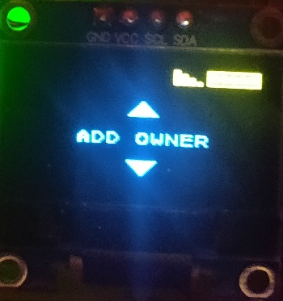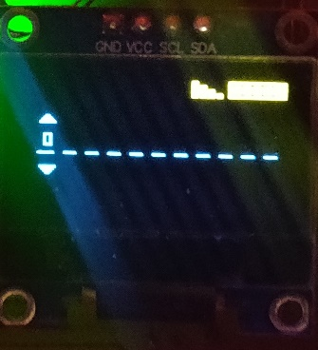

**3.6. Сброс устройства**

Для сброса устройства необходимо выбрать опцию “настройки”. Далее необходимо выбрать опцию – “reset device”, на экране отобразится меню подтверждения решения пользователя.

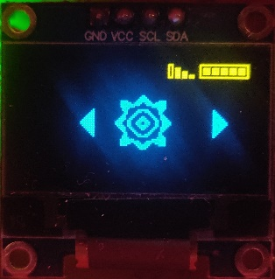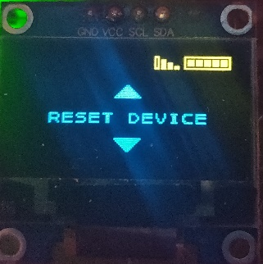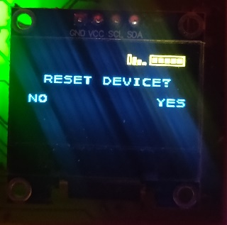

|  |  |  |  |  |
| --- | --- | --- | --- | --- |
| Изм. | Лист | № докум. | Подп. | Дата |
|  |  |  |  |  |
| Инв. № подл. | Подп. И дата | Взам. Инв. № | Инв. № дубл. | Подп. и дата |
| RU.17701729.01.01-01 34 01-1 |  |  |  |  |

**3.7. Регистрация нового устройства**

После сброса на экране устройства появиться мастер код, который необходим для связи с приложением компаньоном.

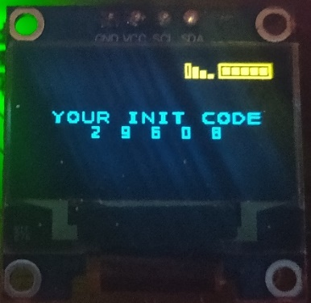

**3.8. Блокировка и разблокировка устройства**

Для разблокировки устройства, перейдите в раздел управления блокировкой, вам будет предложено поле ввод пароля, если устройство заблокировано, то оно разблокируется только при верном вводе пароля разблокировки, если устройство разблокировано, то после ввода пароля, устройство заблокируется, введенный пароль станет паролем разблокировки. Также устройство можно разблокировать, послав команду с телефона владельца или из приложения компаньона.

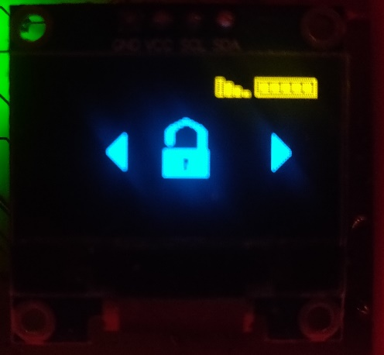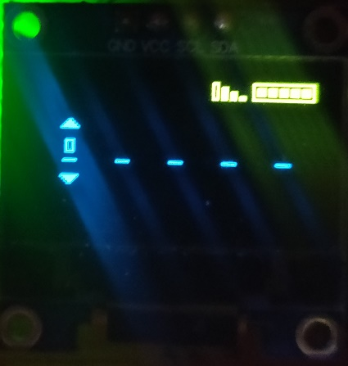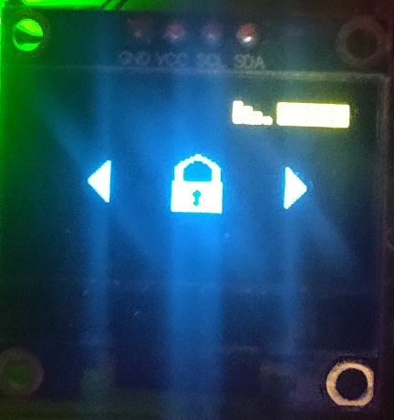

**3.9. Информирование владельца о попытке взлома устройства**

При попытке физического взлома устройства, в частности с применением слесарного инструмента, устройство зафиксирует колебания, и отправит сообщение владельцу о попытке взлома.

|  |  |  |  |  |
| --- | --- | --- | --- | --- |
| Изм. | Лист | № докум. | Подп. | Дата |
|  |  |  |  |  |
| Инв. № подл. | Подп. И дата | Взам. Инв. № | Инв. № дубл. | Подп. и дата |
| RU.17701729.01.01-01 34 01-1 |  |  |  |  |

**Лист регистрации изменений**

|  |  |  |  |  |  |  |  |  |  |
| --- | --- | --- | --- | --- | --- | --- | --- | --- | --- |
| Изм. | Номера листов (страниц) | | | | Всего листов (страниц) в докум. | № докум. | Входящий № сопроводительного докум. и дата | Подпись | Дата |
| Измененных | Замененных | Новых | Анулированных |
|  |  |  |  |  |  |  |  |  |  |
|  |  |  |  |  |  |  |  |  |  |
|  |  |  |  |  |  |  |  |  |  |
|  |  |  |  |  |  |  |  |  |  |
|  |  |  |  |  |  |  |  |  |  |
|  |  |  |  |  |  |  |  |  |  |
|  |  |  |  |  |  |  |  |  |  |
|  |  |  |  |  |  |  |  |  |  |
|  |  |  |  |  |  |  |  |  |  |
|  |  |  |  |  |  |  |  |  |  |
|  |  |  |  |  |  |  |  |  |  |
|  |  |  |  |  |  |  |  |  |  |
|  |  |  |  |  |  |  |  |  |  |
|  |  |  |  |  |  |  |  |  |  |
|  |  |  |  |  |  |  |  |  |  |
|  |  |  |  |  |  |  |  |  |  |
|  |  |  |  |  |  |  |  |  |  |
|  |  |  |  |  |  |  |  |  |  |
|  |  |  |  |  |  |  |  |  |  |
|  |  |  |  |  |  |  |  |  |  |
|  |  |  |  |  |  |  |  |  |  |
|  |  |  |  |  |  |  |  |  |  |
|  |  |  |  |  |  |  |  |  |  |
|  |  |  |  |  |  |  |  |  |  |
|  |  |  |  |  |  |  |  |  |  |
|  |  |  |  |  |  |  |  |  |  |
|  |  |  |  |  |  |  |  |  |  |
|  |  |  |  |  |  |  |  |  |  |
|  |  |  |  |  |  |  |  |  |  |
|  |  |  |  |  |  |  |  |  |  |
|  |  |  |  |  |  |  |  |  |  |
|  |  |  |  |  |  |  |  |  |  |
|  |  |  |  |  |  |  |  |  |  |
|  |  |  |  |  |  |  |  |  |  |
|  |  |  |  |  |  |  |  |  |  |
|  |  |  |  |  |  |  |  |  |  |
|  |  |  |  |  |  |  |  |  |  |
|  |  |  |  |  |  |  |  |  |  |
|  |  |  |  |  |  |  |  |  |  |
|  |  |  |  |  |  |  |  |  |  |

|  |  |  |  |  |
| --- | --- | --- | --- | --- |
| Изм. | Лист | № докум. | Подп. | Дата |
|  |  |  |  |  |
| Инв. № подл. | Подп. И дата | Взам. Инв. № | Инв. № дубл. | Подп. и дата |
| RU.17701729.01.01-01 34 01-1 |  |  |  |  |